
台北和平基督長老教會
主日禮拜週報
2012年09月23日
NO.1496
成為萬民的祝福

主日禮拜程序
主後1947年2月2日創立
第一堂台語禮拜 | 講道：蔡茂堂牧師 司琴：周靜瑜姐妹
 | 司會：何堅信執事 領詩：簡文隆弟兄
同心歌頌 | 預備心敬拜上帝 |  |  | 會眾
序樂 | 安靜等候神 |  |  | 王安雅姐妹
宣召 |  |  |  | 司會
聖詩 | 新聖詩 第212首 「上帝是阮逃閃所在」 |  |  | 會眾
信仰告白 | 台灣基督長老教會信仰告白 |  |  | 會眾
祈禱 |  |  |  | 司會
啟應 | 新聖詩 啟應文23 詩篇96 |  |  | 會眾
獻詩 | 主！求祢掌管我 |  |  | 薛悅悅姐妹
聖經 | 啟示錄6:1-8 |  |  | 司會
講道 | 啟示錄系列(十五)  四騎士(Four Horsemen) |  |  | 蔡茂堂牧師
回應詩 | 新聖詩 第607首 「豈有平安？踮世間有艱難」 |  |  | 會眾
奉獻 | 新聖詩 第382首 第4節 |  |  | 會眾
報告交誼 |  |  |  | 司會
頌讚 | 新聖詩 第391首 「謳咾天頂主宰」 |  |  | 會眾
祝禱 |  |  |  | 蔡茂堂牧師
阿們頌 |  |  |  | 會眾
第二堂華語禮拜 | 講道：蔡茂堂牧師 |  | 司琴：梁恩傑弟兄
 | 司會：孫愛光長老 |  | 領詩：張希如姐妹
敬拜讚美 |  |  |  | 會眾
信仰告白 | 台灣基督長老教會信仰告白 |  |  | 會眾
歡迎禮 |  |  |  | 司會
見證 |  |  |  | 梁恩傑弟兄
消息報告 |  |  |  | 司會
守望禱告 |  |  |  | 司會
奉獻委身 |  |  |  | 會眾
聖經 | 啟示錄6:1-8 |  |  | 司會
真道信息 | 啟示錄系列(十五)  四騎士(Four Horsemen) |  |  | 蔡茂堂牧師
回應詩歌 | 聖詩 第323首 「可有平安？今世邪污黑暗」 |  |  | 會眾
祝禱 |  |  |  | 蔡茂堂牧師
阿們頌  「當稱謝進入他的門，當讚美進入他的院；當感謝他，稱頌他的名」  -詩篇100篇4節 |  |  |  | 會眾

【本週講道大綱】
I. 引言： 末世四騎士
(The Four Apocalyptic Horsemen)
II.末世論 (Eschatology)
1.預備迎接主再臨
(太24:30; 太25:10)
2.基督掌權一千年
(啟20:6; 賽11:5-6)
3.大災難以及被提
(太24:21; 帖前4:17)
III.四騎士 (Four Horsemen)
1.白馬：手拿弓頭戴冠勝了又勝
(啟6:2; 太24:5; 但9:27)
2.紅馬：揮大刀奪太平彼此廝殺
(啟6:4; 太24:6-7; 帖前5:3)
3.黑馬：拿天平配食物油酒不蹋
(啟6:5-6; 太24:7c; 哀4:8-9)
4.灰馬：名叫死隨陰府瘟疫野獸
(啟6:8; 結14:21; 結5:17)
IV.屬靈的功課(Spiritual Lessons)
1.羔羊揭印活物下令騎士
(啟6:1, 3, 5, 7; 伯1:12)
2.兩位白馬騎士間的異同
(啟6:2; 啟19:11-16)
3.撒迦利亞與啟示錄的馬
(亞1:8-11;6:1-8;啟6:2,4,6,8)
V. 結論：
災難的起頭 末期還沒到
(太24:5-8)

【默想】
1.末世論有那些重點與爭議？
2.四騎士預表末世那些災難？
3.白馬騎士與再臨基督異同？
【金句】
「因為將來有好些人冒我的名來，說：『我是基督』，並且要迷惑許多人。你們也要聽見打仗和打仗的風聲，總不要驚慌；因為這些事是必須有的，只是末期還沒有到。」

馬太福音廿四章5-6節

【獻詩－主！求祢掌管我】
主！求祢掌管我，
更新我靈使我看到，
祢那豐盛的生命與愛，讓我分享！
使我成為祢救贖之恩並寶血潔淨的管道，使我生命成為絕望弟兄之避難所！
釋放我進入祢聖靈恩膏的大能中，
在每時每刻都讓聖靈來充滿我。
讓我所有一切，
在祢眼中看為美，
幫助我能永遠追求祢豐盛的愛。
主！求祢掌管我的身心意志與靈魂，
賜我恩典信靠祢，並順服祢旨意。
當我面對新試驗，
幫助我抓住祢應許，
願祢彰顯祢自己，直到世界各地。
釋放我進入祢聖靈恩膏的大能中，
在每時每刻都讓聖靈來充滿我。
讓我所有一切，
在祢眼中看為美，
幫助我能永遠追求祢豐盛的愛。


教會消息
一.北二區聯合聖餐禮拜
時間：10/7(日)上午9:30
地點：師大附中中興堂
地址：台北市信義路三段143號
由於聯合禮拜聚會的時間及地點與往常不同，且當天不供午餐。敬請兄姐留意、互相提醒，並預備心參加。
二.長輩重陽戶外ㄧ日遊
1.邀請對象:70歲(含)以上的長輩
2.旅遊時間:10/16(星期二)
旅遊地點:北宜蘭各景點
3.報名時間:即日起至額滿止。
4.報名費用:每人100元，上車出發時退還。(但報名未到者，恕不退費)
5.陪同參加之照顧者：700元/人
【報名資料請至BB站索取】
三.提摩太敬拜團招募
喜歡敬拜的人有福了!因為提摩太敬拜團是你們的!
條件:喜歡音樂，願意委身敬拜團服侍者(不會樂器也可，無年齡限制)。
內容:主領/配唱/鍵盤/吉他/貝斯/鼓/投影片。
急缺男配唱/鼓手/貝斯/主領
團練:每月奇數週日上午10:00-12:00在和平約翰館
意者請洽團長-沈佳縈(0917-609-927
，userm0106@gmail.com)
四.招募和平教會更新網站建構同工
教會擬於新堂落成時同步更新教會網站，以新的面貌及功能來迎接教會新的未來。歡迎對網站內容建構、索引編排和 Google 平台技術有興趣的兄姐，加入網站事奉的團隊。詳情請洽辦公室美月主任（02-2351-0087）。

【回應詩】
(台)-豈有平安？踮世間有艱難
1.豈有平安？踮世間有艱難，
咱倚靠主扶持，心得平安。
2.豈有平安？親人朋友相離，
大家有主照顧，心免掛意。
3.豈有平安？病疼痛苦交纏，
主應允保守，免絕望失志。
4.豈有平安？將來境遇呣知，
無論禍福，深信有主同在。
(華)-可有平安？今世邪污黑暗
1.可有平安？今世邪污黑暗！
靠主寶血，心中自在安恬。
2.可有平安？親朋天各一方，
靠主護佑，遠近俱得安康。
3.可有平安？時見死亡陰影，
知主流血，已滅死亡權柄。
4.可有平安？未知來日如何，
主永掌權，靠主俱都穩妥。
阿們！


2013年2月2日 獻堂禮拜程序
10:10 獻堂感恩禮拜
11:10 禮拜結束‧大合照‧新堂參觀
12:00 享用餐盒
14:10 獻堂感恩音樂會
16:10 音樂會結束

團契．小組
1.婦女團契
時間：9/25(二)上午10:00
地點：和平約翰館
主題：泰澤體驗
講員：李晶晶牧師
專題結束後，由何淑珍牧師主持會長改選，請姐妹踴躍出席參加。
2.青年團契-小家長訓練會
時間：9/29(六)下午2:00
地點：華神六樓音樂教室
主題：如何在小家推動外展事工
-新朋友關心
講員：李俊佑傳道
教界消息
1.國際基督教慶典聖歌團
2012臺灣巡迴演唱
主辦單位：國際基督教合唱指揮團
時間：10/4(四)晚上7:30
地點：浸信會懷恩堂
歡迎喜愛音樂的兄姐前往聆聽。
2.沃弗培靈講座
主辦單位：校園書房出版社
時間：11/17、19(六、一)
地點：浸信會懷恩堂
講題：職場講座-聖靈與工作
靈命更新講座-記憶、饒恕與擁抱
早鳥價：10/31前報名1200元/人
報名網址：shop.compus.org.tw
3.台北研經培靈會
主辦單位：台北研經培靈會籌備會
時間：10/2-4(二-四)
地點：南京東路禮拜堂
研經1-西番雅書
講師：胡維華老師
研經2-馬太福音4:12-17、16:13-18、28:1-20
講師：孫寶玲院長
培靈：尋求主的面
講師：周功和院長

五.2012宣道年會活動
主題：「邁入青田，舉目望田」
本屆重心是M1－在地的宣教，焦點放在社區及學生工作。每主日在BB關懷站進行抽取代禱卡活動。為本會所從事和關心的社區及學生工作代禱，敬邀各位兄姐踴躍參與此項代禱活動。
關顧委員會消息
召開聖誕晚會籌備會
時間：本主日下午3:30
地點：華神B1-106教室
敬請各團契、小組、主日學、手鐘團等肢體，以及關懷聯誼組等推派同工準時出席會議。
培育委員會消息
1.本學期和平教會獎學金申請事宜
為鼓勵本會學生努力向學，克盡學生職守，榮神益人，和平教會提供下列獎學金，歡迎和平教會學生成績優良者，踴躍提出申請。
教會獎學金如下：
國中生每名叄仟元，名額兩名。
高中生每名肆仟元，名額兩名。
大專生每名陸仟元，名額兩名。
研究生每名捌仟元，名額兩名。
林建良紀念獎學金壹萬元，限大專生兩名。(其中一名為輔大公衛生)
林盛蕊長老紀念獎學金陸仟元，大專生一名，以幼教相關科系的學生為優先。
申請期間自即日起至9/30(日)止，
相關訊息、申請表格，請上http://www.taipeihoping.org/點選「和平表格」下載。
2.和平查經班(每週日開課)
主日下午3：30，於華神B1-102開課。查經內容與每週讀經進度同步，歡迎攜帶聖經參加。
9/23 | 歷代志上10-14章 | 蕭亦裕長老
9/30 | 歷代志上15-19章 | 李俊佑傳道
10/07 | 境外禮拜 | 暫停一次

4.本會林英洲長老之子，林俊宏兄與曾子玲姐訂於9/29(六)上午10:00，假中山長老教會舉行婚禮。願神祝福這個新成立的家庭。
代禱事項
1.為世界
懇求天父施恩保守，讓近日引發爭議與衝突的釣魚台事件能和平解決。願上帝帶領各方領袖，有智慧以理性引導民眾，並開啟協商管道解決釣魚台爭議。
2.為台灣
懇求天父保守行政院內閣成員能擁有魄力與智慧，以解決當前經濟環境；或做更多有能力的人能進入內閣效力。
3.為教會
神學生
為本學期兩位神學生禱告。蔡慧君姐妹(華神)、鄭碩帆弟兄(台神)，求神保守和平教會能安排好的實習內容，讓他們在教會中有學習成長，將來成為主的工人，合乎主用。
為聖誕節慶祝活動籌備代禱
為教會聖誕節慶祝活動的籌備禱告，求神保守我們回到新堂的第一次大型活動，能有好的準備，並且在其中榮耀上帝的名，使更多的弟兄姐妹，一起經歷神的愛與恩典。

藝文消息
1.旅美女高音 薛悅悅
紀念母親音樂會
時間：9/24(一)晚上7:00
地點：艋舺教會
地址：台北市貴陽街2段94號
活動消息海報，請參閱週報P.11
2.福音之聲－吳雅真雙簧管獨奏會
我的音樂、我的成長、我的故事
誠摯地邀請你一同來分享！
雙簧管/吳雅真．鋼琴/周靜瑜
小提琴/張以利
時間：9/28(五)晚上7:45
地點：台北巴赫廳
地址：台北市民權西路53號B1
電話：0920-348-131
3.周寶秀工筆花鳥畫展-美好的無限
時間：9/22-10/4，9:00-17:00
(週一及中秋節休館)
地點：台北市立社會教育館一樓大廳及二樓三展廳。
地址：台北市八德路三段25號
電話：0920-348-131
肢體交通
1.徐立芬姐腹瀉狀況已改善，但因有細菌感染及發燒狀況，目前施打抗生素治療，請兄姐為她代禱。
2.本會會友李敏智兄於9/14安息主懷，訂於9/27(四)下午1:30在台北二殯懷仁廳舉行入殮。10/6(六)下午1:30假中山教會舉行告別式。請兄姐為家屬代禱。
3.本會會友簡恩義兄之女，簡恆敏姐與陳勁宇兄將於9/29(六)上午10:00，假雙連長老教會舉行婚禮。願神祝福這個新成立的家庭。



牧函
關於青年事工的幾個問題
曾昭瑞牧師
每年和平教會打電話到中南部的教會，去向教會要大一新生的資料時，偶爾會遇到一些以下的幾個問題：
不是已經有長青團契在做大專生事工了？為什麼和平教會也要做大學生的事工？
你們教會這樣做，會不會搶走別的教會的青年？
關於這些問題，我自己有相當明確的答案，因為我一直覺得和平、長青(長老教會的大專學生團契)、校園是不衝突的。從和平青年團契實際的狀況來看，有不少人是和平的青年，同時也參與在學校的團契中。特別是這幾年長青團契有好幾個團契的會長都是和平的青年，而校園團契的核心同工也都有和平的青年。他們同時參與在兩個團契之中，身為一個教會的牧者，我們從來沒有去限制或要求和平的青年要以和平為重。我們不會去對學生說，你一定要委身在和平教會的青年團契，因為我們知道，和平、長青、校園各有不同的學習。若是出於上帝的選召與感動，我們的教會不能因為自己的需要而限制學生回應上帝的呼召。我們相信，年輕人要在上帝的帶領下成長，而教會的團契與學校的團契各有其不可取代的功能。我們不會認為有了教會團契生活的大學生，就不需要學校團契的生活。同樣的，我們也認為有了學校團契生活的大學生，仍然需要教會團契的生活。因為教會的青年團契與大學的學生團契在運作與文化上是有很大的不同。我覺得這兩種團契給學生是不同的造就、學習，年輕人在其中，可以經驗上帝對他的帶領並所教導他的功課。
事實上，我自己在大學時代，除了在自己的母會當兩年的青年團契會長，同時也是學校團契的同工，我的母會－安樂長老教會擁有一個一百多人的青年會，它由國中生的少年團契、高中生的青少團契、大學生的青年團契和出社會的社青團契所組成。和這些不同年齡層的同工一起服侍、參與教會事工，這是在學校團契所經驗不到的。但是，在大學團契中，相同年齡、相同視野的年輕人一起追求信仰、委身投入服侍，那種感動和熱情，也是和地方教會很不同的。我們以教會的身份來關心大學生，就是希望年輕人可以有學校團契的生活，也可以教會團契的生活。這兩者不但不衝突，也應該是相輔相成的。
至於「搶羊、搶青年」的問題，我們更是避開這種狀況。和平教會從不主動聯絡桃園以北的教會青年，我們都是把目標放在新竹以南的教會青年。若是北上的青年已經在北部有適合的教會，我們也不會勉強拉人，因為只要有固定的教會生活就好，我們沒有認為和平才是最好的，也不認為他們都一定要加入和平教會。但是我們知道，如果我們不主動去關心、認識這些北上的大學生，可能他們當中有一部分的人，在四年的大學生生活裡，信仰會變成可有可無的狀況。
和平教會並沒有期望這些畢業生畢業後會留在和平教會，因為太多升學、工作、結婚的因素，大多數的年輕人還是分散到不同的地區去，但是，重要的是他們這四年信仰有持續被造就，教會生活有穩定。這才是最重要的。事實上，當和平教會的青年考上中南部的學校，我們教會乃是主動打電話與當地的教會聯絡，期望當地的教會能夠主動關心我們的學生，同時，我們也會鼓勵這些外出的年輕人，一定要主動在當地找到適合自己的教會。這樣對年輕的信仰，才是真正有幫助的。
盼望，和平教會能夠做好上帝讓我們位於大學林立區域的這個職份，這樣我們才能說自己是盡忠的僕人。


2012舉目望田
邁入青田
其實從小我就是個受電視影響很深的青少年，在我念研究所前，神乎召我要用媒體給予青少年正面的影響，把福音用「他們聽得懂的方式」傳給他們，就像保羅在雅典傳福音的時候一樣！ 畢業後我回應神的乎召，在2000年創立哇咧星樂園網站，開始用網路做「青少年福音撒種」預工的工作。
12年來看到廣大的福音禾場需要，網站每年接觸約20萬人，目前同工雖然僅有八位，但一年卻能接觸20萬個學生；我們嘗試各種不同的方式影響他們價值觀，除透過網路的關懷體系以及專給青少年的福音文章資料庫，同時針對影像世代的青少年，以動畫、微電影、多媒體書、創意福音性聚會與教案與學生互動，也與眾教會分享資源。2011年所推出的「森林盡頭的祕密」一書，除了一推出就被許多老師與教會所使用，已經有一萬多個青少年閱讀過，許多青少年因此願意承認自己的罪，接受耶穌。
網路上青少年主動敞開心，提出他們的需要，每年我們不斷遇到許多需要幫助的孩子，不管是面對考試壓力、單親家庭、孤單、或是感情問題的孩子，最多遇到的就是自我形象有問題的孩子。許多人在哇咧上感受到基督的愛是如此寶貴，信主後也進入教會。
累積12年接觸第一線青少年的經驗，我們深深體會信仰中許多寶貴的價值觀，需要透過智慧的「翻譯」，用當代的話題引發學生興趣，才能以兼具創意與深度的內容，讓以
「感覺」掛帥的青少年，渴慕認識神，更深刻體會他需要上帝的愛來拯救。
設計專門給青少年的福音聚會，一年直接接觸約2000個非基督徒。在最近幾年，我們利用自己拍設的短片與角色扮演遊戲的設計，把福音的內涵透過2小時的遊戲「黑色同學會」、「拯救英雄聯盟」，讓青少年親身經歷到自己內心的軟弱與陰暗面，今年我們到學校、社區活動、甚至是800多人高一新生的迎新活動中舉辦，讓即使是第一次參加基督教活動的孩子，也開始覺得自己需要主耶穌的拯救，原來信仰跟自己的生命是如此相關，甚至因此願意開始追求神，受洗信主。
與商業網路媒體競爭，每一年都有新的戰役，不管是部落格時代、或是臉書時代的來臨，哇咧都咬著牙關，用最少的資源，不斷與商業性的網站競爭，想辦法保持對青少年的影響力。面對智慧型手機的時代，我們更要有資金與人力去發展APP的技術，很需要大家為我們代禱。
盼望透過這樣的分享，讓更多弟兄姊妹支持哇咧的工作，年輕人也願意加入我們的網路關懷義工體系，一起為台灣的下一代的福音工作扎根！
願
一切的榮耀是歸於上帝，手所做盡都讓人渴望認識神！。
文╱林愛翎總幹事（青年歸主）

2011年10/22-23，我們傳遞了4M,For Mission!起來，宣道！
2012年10/27-28，我們要邀請大家一起～～邁入青田，舉目望田
用「他們聽得懂的方式」傳福音給青少年
奉獻方法
戶 名：財團法人北部台灣基督長老教會
七星中會和平教會
（所有銀行或郵局帳號皆使用此戶名）
統一編號：18032193
一般奉獻使用帳號如下：
銀行帳號：台北富邦銀行和平分行 480-221-04070-0
教堂重建專用帳號如下：
郵局劃撥帳號：50037053
銀行帳號：彰化商業銀行大安分行 5130-01-00234-0-00
國外奉獻使用（建堂帳號專用）
Chang Hwa Bank. Ta-An Branch
No.177, Sec. 1, Ho-Ping East Road, Taipei, Taiwan, R.O.C
SWIFT code：CCBCTWTP513
Beneficiary's name：
Taipei HoPing Presbyterian Church
Account No：5130-01-00234-0-00
愛心基金助學金申請
為幫助本會家境有困難之學生，解決求學所需之費用，凡穩定於本會聚會之會友，請至教會網站下載愛心基金申請表，填妥交辦公室。
【上週奉獻資料】

主日奉獻
禮拜奉獻 | 45,612
兒主 | 600
幼主 | 170
小計 | 46,382

月定奉獻
080169 | 1,000
150000 | 1,200
040022,110064 | 1,500
070038,140027,140031 | 2,000
040003,150018 | 3,000

110001 | 4,000
090065,110005 | 5,000
090087 | 6,500
040057 | 8,000
100011,110145,140006 | 10,000
小計 | 75,700

建堂專案奉獻
070044,070091,120020 | 200
070038,110028,110087,120005  140023 | 1,000
070105,110064 | 2,000
140027,160055 | 3,000
110001,120006 | 4,000
150008 | 5,000
創世記查經班 | 5,700
113029 | 20,000
090012 | 25,000
小計 | 79,300

感恩獻金
110058 | 200
040042,150012 | 1,000
110136 | 20,000
小計 | 22,200

北區大專事工紀念主日
981240 | 200
060006,110019 | 1,000
070003,070033,080018,160002  170009,有志10人 | 2,000
小計 | 14,200

恆春基督教醫院災後重建
070209 | 200
110211 | 1,000
120088 | 3,000
080014 | 5,000
小計 | 9,200

為宣教(宣道)事工
040050 | 2,240

耕心週刊(公報社)
100013 | 1,000


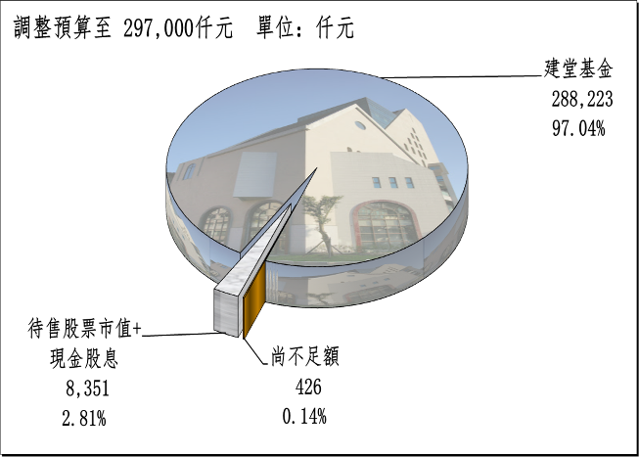
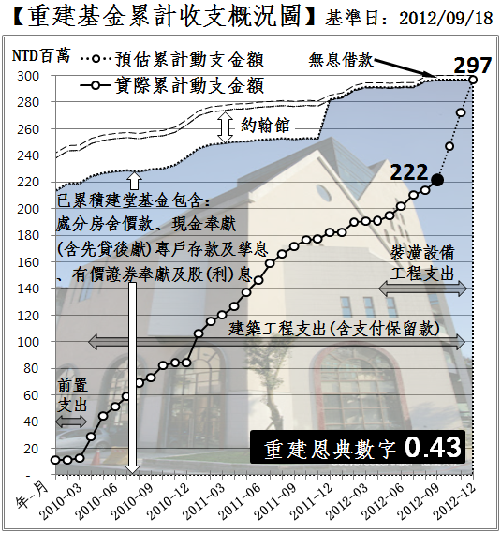
269
2012年度目標「舉目看田」
【話語建造】
如果你們聽過祂的道，領了祂的教，學了祂的真理，就要脫去你們從前行為上的舊人，這舊人是因私慾的迷惑漸漸變壞的；又要將你們的心志改換一新，並且穿上新人；這新人是照著神的形象造的，有真理的仁義和聖潔。
以弗所書四章21-24節
【同來禱告】
主，求幫助我們，能時時穿上新人，因為知道我們不是穿戴一次就好了，我們仍活在撒旦掌管的世界、仍有老我的罪性。求幫助我們隨時記得，這信仰不僅是一次稱義而已，還是一生成聖的路。禱告是奉主耶穌基督的名，阿們。
【守望代禱】
求神保守禮拜堂的裝修、影音工程能夠早日完成，以利影音同工進駐開始培訓，讓教會未來新堂有量足質精的影音同工。
【結構體工程進度】
- 已完成進度：91.99％
- 未完成工程進度：8.01％
【總工程進度】
- 已完成進度：78.98％
- 未完成工程進度：21.02％

收入：建堂基金+待售股票及股息  (@70.1元/股) | 296,574仟元
支出：已支付建築工程款等 | 221,592仟元
截止日建堂結存數 | 74,982仟元
截止日：2012/9/16

【本週建堂工程進度】
裝潢、弱電、影音工程的施作。
【建堂財務報告2012.9.16】
【感謝主！本會累積建堂基金金額即將達成重建預算目標。惟為執行2012年度和會議決購回約翰館目標，懇請會友持續為建堂事工代禱與奉獻，待新堂建築、裝潢及設備相關支出款項付清後，建堂基金結餘將全數轉為購回約翰館專款。】 耶和華以勒
建堂專欄
聚 會 一 覽 表
禮  拜 | 類別 | 時間 | 場地 |  | 上週人數
禮  拜 | 第一堂 | 主日14:00 | 華神6樓禮拜堂 |  | 307 | 473
禮  拜 | 第二堂 | 主日15:30 |  |  | 166 | 473
禱  告  會 | 類別 | 時間 | 本週 |  | 上週/次 | 下次聚會時間
禱  告  會 | 類別 | 時間 | 場地 | 內容 / 主理 | 人數 | 下次聚會時間
禱  告  會 | 第一堂會前禱告 | 主日13：50 | 華神6樓 | 江豐盛長老 | 4 | 09/30
禱  告  會 | 第二堂會前禱告 | 主日14：55 | 華神6樓音樂教室 | 許素菲執事 | 13 | 09/30
禱  告  會 | 禱告會 | 週四19：30 | 和平約翰館 | 許信裕長老 | 74 | 09/27
團  契  ．  小  組 | 松年團契 | 主日15：30 | 華神B1-105教室 | 分享 | 14 | 09/30
團  契  ．  小  組 | 成人團契 | 主日15：30 | 華神B1-103教室 | 讀書會/練詩 | 26 | 10/14
團  契  ．  小  組 | 婦女團契 | 週二10：00 | 和平約翰館 | 練歌/會長改選 | 11 | 09/25
團  契  ．  小  組 | 社青團契 | 週五19：30 | 華神6樓禮拜堂 | 小組 | 23 | 09/28
團  契  ．  小  組 | 青年團契 | 週六19：00 | 華神6樓禮拜堂 | 時間管理 | 39 | 09/29
團  契  ．  小  組 | 少年團契 | 週六19：00 | 華神6樓禮拜堂 | 查經 | 39 | 09/29
團  契  ．  小  組 | 青契讀書會 | 週日18：00 | 和平約翰館 | 上帝也寫羅曼史
團  契  ．  小  組 | 腓立比小組 | 每月第1、3主日13：00-13：50 | 華神B1-104教室 | 陳詞章執事 | 6 | 10/21
團  契  ．  小  組 | 腓立比小組 | 組長另行通知 | 組員自行安排 | 謝敏圓長老 |  | 08/26
團  契  ．  小  組 | 腓立比小組 | 每月最後週三19：30 | 小組組員家中 | 林博惠執事 |  | 09/26
團  契  ．  小  組 | 恩惠小組 | 每月第1、3週三19:30 | 組員家中 | 林素心執事 | 7 | 10/03
團  契  ．  小  組 | 觀景窗小組 | 每月第三主日  18：00 | 和平約翰館 | 李依龍弟兄 |  | 10/07
團  契  ．  小  組 | 甘泉小組 | 每週二10：00 | 組員家中 | 賴恩慈執事 | 8 | 09/25
團  契  ．  小  組 | 蘆葦小組 | 每月第二主日15：30 | 餐廳屏風區 | 江婷婷姐妹 |  | 10/14
團  契  ．  小  組 | 恩慈小組 | 單週三20：00 | 張瑩瑩姐妹診所 | 張瑩瑩執事 |  | 10/03
團  契  ．  小  組 | 醫師小組 | 每月第三週三  19：30 | 組員家 | 林凱信弟兄 | 20 | 10/17
團  契  ．  小  組 | 喜樂小組 | 每月第四週日  14:00 | 華神B1-101室 | 林瑜琳執事 |  | 09/23
團  契  ．  小  組 | 永惠小組 | 每月第三週四  18:：30 | 張芳俊弟兄家中 | 盧永濱弟兄 |  | 10/05
團  契  ．  小  組 | 良善小組 | 每月第一、三主日13：00 | 華神B1陽光餐廳 | 蕭聖瑜姐妹 |  | 10/21
社  區 | 毛線編織班 | 主日15：30 | 華神6樓副區 | 黃淑文姐妹 | 4 | 09/30
社  區 | 國小生命教育 | 週三09：30 | 和平約翰館 | 陳錦慧執事 |  | 09/27
社  區 | 日文學習小組 | 週三18：00 | 師大教育大樓 | 乾美穗子姐妹 | 8 | 09/26
社  區 | 繪畫班 | 週三09：00 | 和平約翰館 | 張素椿姐妹 | 14 | 09/26
社  區 | F .M.媽媽小組 | 週五09：30 | 和平約翰館 | 沈月蓮姐妹 | 14 | 09/28
聖  歌  隊 | 兒童少年樂團 | 週六17：00 | 華神B1-106教室 | 張以利姐妹 |  | 09/29
聖  歌  隊 | 希幔詩班 | 週二20：00 | 和平約翰館 | 范恩惠傳道 |  | 09/25
聖  歌  隊 | 提摩太敬拜團 | 主日13：30 | 華神6樓音樂教室 | 沈佳縈姐妹
聖  歌  隊 | 青契詩班 | 週六15：00 | 華神6樓音樂教室 | 王怡慧師母 |  | 09/30
聖  歌  隊 | 手鐘團 | 週四19：00 | 曾牧師館 | 王怡慧師母 | 4 | 09/27


主  日  學 | 班級別 | 時間 | 下次聚會 |  | 上週  人數 | 下次聚會時間
主  日  學 | 班級別 | 時間 | 場地 | 內容/主理 | 上週  人數 | 下次聚會時間
主  日  學 | 福祿貝爾恩物班 | 主日13：30 | 華神B1-106教室 |  | 12 | 09/30
主  日  學 | 幼幼班 | 主日15：30 | 華神6樓遊戲室 |  | 10 | 09/30
主  日  學 | 幼兒班 | 主日14：00 | 華神B1-106教室 |  | 12 | 09/23
主  日  學 | 兒童班 | 主日13：30 | 華神B1-103教室 | 上帝揀選同工/幸華老師 | 26 | 09/23
主  日  學 | 國高中少年主日學 | 主日14：00 | 華神B1陽光餐廳 |  | 11 | 09/23
主  日  學 | 婦女查經班 | 週四10：00 | 張雅琇長老家 | 馬太福音 |  | 09/20
主  日  學 | 和平慕道班 | 主日13：00 | 華神B1-102教室
主  日  學 | 和平查經班 | 主日15：30 | 華神B1-102教室 | 歷代志上10-14章 | 4 | 09/23
主  日  學 | 和平樂活讀經活動 | 每四個月一次  主日12：40 | 華神B1餐廳 | 武茂玲執事 |  | 09/23
主  日  學 | 創世記查經班 | 每月第三週  週六9:00 | 華神6樓禮拜堂 | 蔡茂堂牧師 | 65 | 10/13

主 日 各 項 聖 工 輪 值
9/23  主  日 | 聖工項目 | 第一堂(台語) | 第二堂(華語)
9/23  主  日 | 招待與司獻 | 徐仁全、謝敏圓、邱寶瑩  沈月蓮、蘇啟哲、吳宏恩 | 葉嫦懿、王玉山、林素心  李岳儒、康主霖、林士洋
9/23  主  日 | 新朋友關懷 | 何牧師、陳秀英、溫重光 | 沈月蓮、陳妙瑛
9/23  主  日 | 場地預備組 | 社青團契-張希如
9/23  主  日 | 場地恢復組 | 社青團契-張希如
9/23  主  日 | 音控、投影 | 李憲明、謝佳蓉 | 社青敬拜團
9/23  主  日 | 影音設備 | 林俊宏
9/23  主  日 | 禱告服侍 | 孫愛光 | 孫愛光
9/23  主  日 | 攝影 | 吳炯德 | 投影片製作： 郭盈志
9/23  主  日 | 週報印製 | 劉睿哲 | 見證： 梁恩傑
9/30  主  日 | 聖工項目 | 第一堂(台語) | 第二堂(華語)
9/30  主  日 | 講道 | 何淑珍牧師 | 何淑珍牧師
9/30  主  日 | 司會 | 高正吉 | 何堅信
9/30  主  日 | 司琴 | 郭淑慈 | 陳群鈺
9/30  主  日 | 領詩 | 何堅仁 | 莊智皓
9/30  主  日 | 序樂 | 郭淑慈 | 敬拜團
9/30  主  日 | 獻詩 | 成契詩班 | 敬拜團
9/30  主  日 | 招待與司獻 | 謝敏圓、孫愛光、溫重光  賴恩慈、許瑋芳、許哲誠 | 李嘉明、薛惠惠、溫重光  陳秀英、吳孟方、許美雲
9/30  主  日 | 新朋友關懷 | 賴恩慈、張世娟、張瑩瑩 | 蔡菲芳、吳宥綾
9/30  主  日 | 場地預備 | 少年團契-蘇浩承
9/30  主  日 | 場地恢復組 | 少年團契-蘇浩承
9/30  主  日 | 音控、投影 | 周滿堂、許銘軒 | 李岱嚀
9/30  主  日 | 影音設備 | 陳昌明
9/30  主  日 | 禱告服侍 | 高正吉
9/30  主  日 | 攝影 | 黃士庭 | 投影片製作： 李岱嚀
9/30  主  日 | 週報印製 | 卓邑垣 | 見證： 莊智皓

禮拜地點：中華福音神學院（台北市汀州路三段101號)
第一堂台語禮拜：主日下午兩點 第二堂華語禮拜：主日下午三點半
主任牧師：蔡茂堂 電話 2394-7665 E-mail:tsai@hoping.org.tw
外展牧師：李晶晶 電話 0911-637-297 E-mail:chinglee714@gmail.com
培育牧師：曾昭瑞 電話0920-621-210 E-mail:chaojui.t@gmail.com
關顧牧師：何淑珍 電話0933-632-239 E-mail:jane1910@gmail.com
外展傳道：李俊佑 電話0939-468-330 E-mail:gtalky@gmail.com
教會電話：2351-0087(主日將會轉接到教會手機) 傳真：2351-0118
地 址：10649台北市大安區和平東路一段183巷11弄1號1F
網 址：www.hoping.org.tw E-mail：admin@hoping.org.tw

臺北和平基督長老教會
成為萬民的祝福

福音週報
2012年09月23日
NO.1495
隨主的人有幸福
主講：李晶晶牧師

【講道大綱】
一、前言：默劇：泰愛你
1.溫馨接送情，在和平也在泰國
2.順服培訓意，八加一全副軍裝
3.奇妙侍奉行，從風聞到經歷神
4.陪走一里路，三代同堂侍奉神
二、你來吧！(太14:29)
1.主的邀請
(太14:25-29、22:1-4)
2.行在水面
(太14:28-29、路15:18)
3.定睛於主
(太14:31、箴3:5、耶29:13)
三、你去吧！(徒22:21)
1.主的差遣
(可6:7、耶1:7)
2.離開原地
(徒22:10-21、創12:1-3)
3.當作的事
(徒22:10、路17:10)

講道內容
隨主的人有幸福
經文：馬太福音十四章29節
使徒行傳廿二章21節
主講：李晶晶牧師
時間：二０一二年九月九日

Ⅰ、前言：默劇—泰愛你
有一首台語的詩歌，名叫「隨主的人有幸福」，意思是「信主的人很幸福」。我們

四、屬靈的功課
1.經歷神
(約壹1:1-4、徒9:3-6、羅4:17)
2.蒙差遣
(箴11:30、太4:19、林前9:19)
3.照樣行
(路10:37、太28:29、徒26：19-20)
五、結語：(羅10:15、得1:16-17)

邀請你來，鼓勵你去：

921禱告會、2012宣道年會
【默想】
1.來：為何要來參加短宣、禱告會、宣道年會？
2.去：在信仰上你最多的經驗是去聽道或行道？
3.行：在生活上如何實踐與人同得福音的好處？
【金句】
「如經上所記：「報福音、傳喜信的人，他們的腳蹤何等佳美﹗」
羅馬書十章15節

常感到自己幸福嗎？或許我們可以自問，認識上帝、跟隨主，在信仰生活或侍奉中，是否常覺得幸福呢？相信今年參與泰國短宣的同工們都同意，跟隨主的腳蹤行，跟隨主一起服事，是一件很幸福的事。特別當我們看到，接待短宣隊的六十多歲宣教師夫婦——翁瑞亨夫婦，臉上無時不刻充滿了開心燦爛的笑容；彷彿在告訴周圍的人，服事上帝、跟隨主耶穌，是一件很幸福的事，無論他們是在台灣作醫師、傳道，或在泰國作宣道師。他們稱之為喜樂的宣教（mission of joy）。我相信，這是上帝給人的應許，也是人要努力的方向。
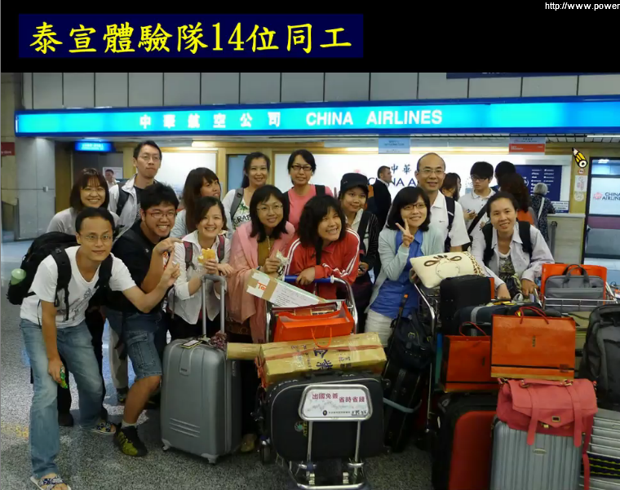
出發去泰國前，短宣隊的同工們演了一齣短劇──「泰神奇婚宴」。今天，同工們要和大家分享另一齣短劇，叫作「泰愛你」。我們一起來欣賞。
謝謝泰宣的同工。這齣默劇改編自一個繪本故事，叫作「猜猜我有多愛你」。原著講述一隻小兔兔使出渾身解數，跑跳倒立，不斷地想向大兔兔表達他的愛。而大兔兔接收到了小兔兔的表示之後，也不斷地做出回應。這個故事談到表達愛、也談到回應愛。在小兔兔的表達當中，有一個張開雙臂的動作，這是一個我們很熟悉的動作，像耶穌基督在十字架上，祂不斷地要告訴人們，祂是何等地愛人。「惟有基督在我們還作罪人的時候為我們死，神的愛就在此向我們顯明了。」（羅5:8）。默劇中，無論小孩的成績好或壞，母親都為她貼上紅心表示「我依然愛你」。「愛」是什麼？「愛」不是用分數取悅對方而獲得的回應，而是無論做了多少、回應多少、能力有多少，「愛」都在。耶穌在十字架上，為眾人擔負了罪，藉此向世人表達他的愛。主為人捨命，人從此就知道何為「愛」。因著「愛」的激勵，在侍奉或跟隨的事上，人才能尋求、嘗試、堅持、努力。
1.溫馨接送情，在和平也在泰國
今年夏天，泰宣的同工們很深刻地感受這樣的愛。在我們尚未出發到泰國，尚未進行任何侍奉前，我們卻先得到兩大袋的防曬乳液、防曬面膜，還有弟兄同工提供醫藥、乾洗手等常備用品等。出發當晚，牧長同工們來為我們祝禱，並以車隊送至機場，兄姐們甚至等我們入關了才離去。因為班機延誤（delay），我們深夜兩點多才抵達曼谷機場。加上當晚的旅客眾多，我們全數出關時已是隔天的凌晨三點四十五分。在機場苦等了三個多小時的翁爸、翁媽，卻從大老遠就以他們燦爛的笑容迎接我們。這一切，都是上帝的愛。
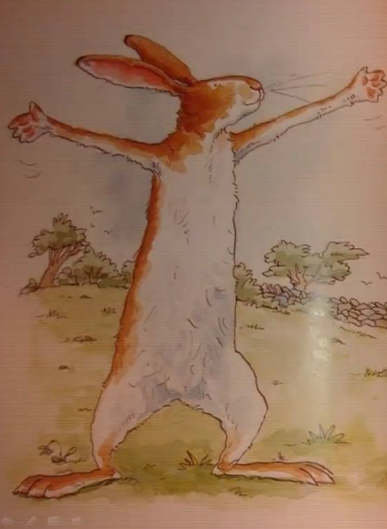
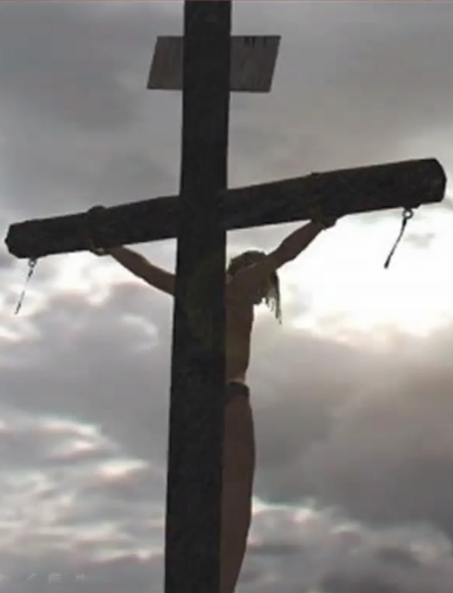
短宣隊要從泰國返台時，泰國教會的同工們很早就安排好接送的車輛，以免我們舟車勞頓地轉換交通工具到機場。深夜回到台灣，正盤算著還有捷運回到市區嗎，沒想到下了飛機便收到消息，兄姐們開著車隊，正熱情地等候歡迎我們，並送每位隊員回到各自的家，那時已接近半夜十二點。這就是「愛」，基督的愛向我們顯明何為愛。在耶穌基督裡，我們都是上帝的兒女。
2.順服培訓意，八加一全副軍裝
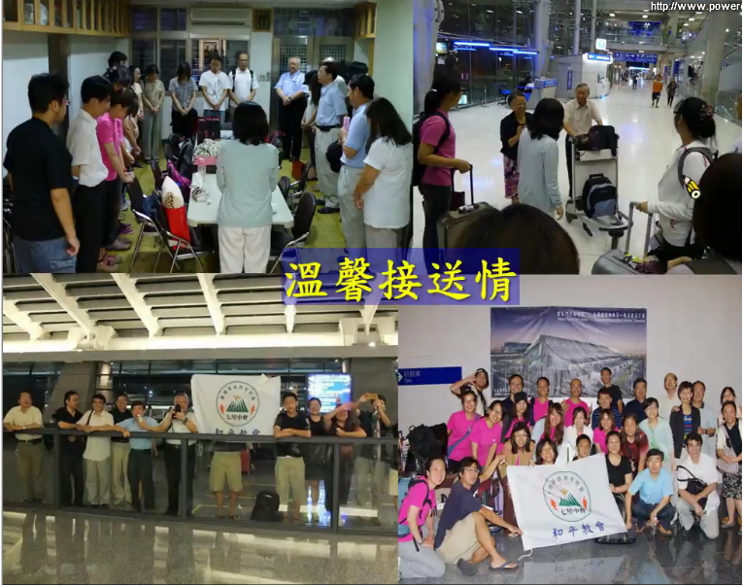
為期三個月的行前訓練，短宣隊的同工們接受了八次培訓，和一次總彩排，實屬不易。從陌生到熟悉，同工們一起認識宣教、一起敬拜讚美和禱告，一起設計活動、一起練習彩排，也用聖經經文彼此分享、勉勵。翁爸、翁媽回台期間，特地前來教導我們泰文，向我們介紹泰國的文化和宗教。我們學習四律、心鏡、五色珠、福音魔術等個人佈道的工具，可說竭盡所能，為個人談道、傳福音作出萬全的準備。不僅如此，團員們還參與了台大愛心晚會的事奉，並參加「在台向泰勞傳福音二十週年之感恩禮拜」，作為額外的行前預備。同工們都樂意配合，也認識了從事泰勞福音侍奉的夏義正牧師，和許多關心泰勞的兄姊們，漸漸感受到泰宣的負擔。
3.奇妙侍奉行，從風聞到經歷神
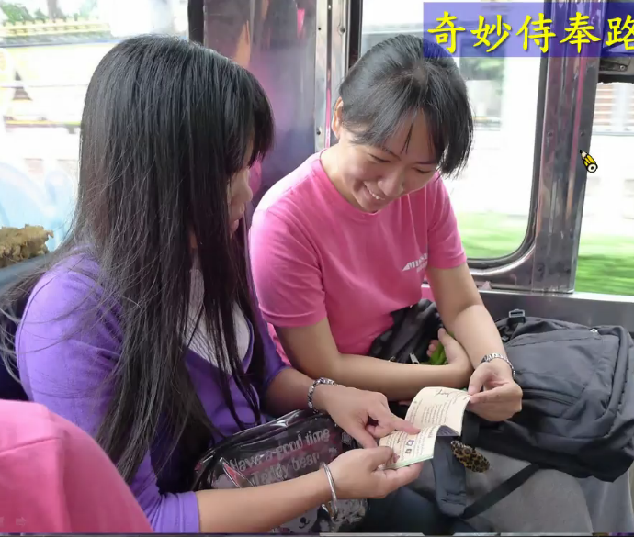
短宣時，有條路是每天的必經之路。這條路越走越窄，人必須從抬頭挺胸地走，到後來彎腰駝背地過。翁爸、翁媽說，這是謙卑路，而我稱之為「恩典之路」。它提醒我們需要謙卑地與主同行，才能夠服事每一位上帝帶到面前的人。
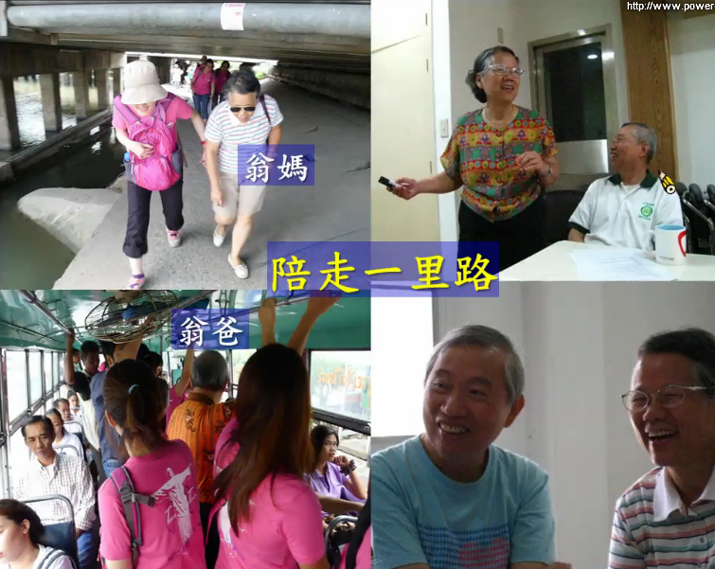
短宣隊去了曼谷一個很熱鬧的區域，有四面佛和許多的百貨商場。我們在那裡行軍禱告。
某次行至公園，偶遇一來自巴基斯坦的家庭，因遭受逼迫而到泰國。他們分享了他們的故事，我們彼此禱告，相互激勵。這是出乎原本計畫之外的，但上帝的愛讓我們相遇。
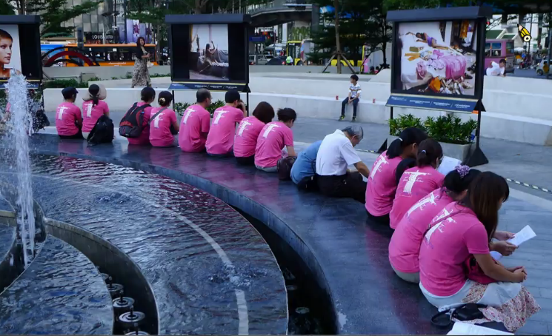
短宣隊也在新近遭逢水患的社區唱歌鼓勵當地居民們。我們唱的不是詩歌，而是鄧麗君的歌，是不是很奇妙，因為唱鄧麗君的歌能接觸到泰國人，於是短宣隊的同工們一首接一首地唱，上帝真是「泰」奇妙了。
有時在公車上，我們利用讓位時的互動，來接觸當地人。有一次竟是泰國人讀「四律」給我們的團員聽，我想福音竟也能如此被傳揚，這真是上帝的大能。
抵達當地的隔天適逢祂威越他納教會建堂兩週年之感恩禮拜，短宣隊受邀主理禮拜。出發前我們思考該預備什麼禮物，來表示祝福呢？最後我們決定贈送字畫。字畫是出自一位不認識上帝，且是虔誠禮佛的老先生寫的。老先生受感於我們前往泰國傳福音的行動，決定幫我們寫字畫。我們請求他寫一幅「數算主恩、榮神益人」；沒想到打開包裝後發現他還另外寫了八幅小字畫送給我們。上帝透過這位不認識基督的人祝福泰國人。
奇妙的上帝以他的方式讓人聽見福音，在教會、醫院、和學校侍奉中我們經歷了許多奇異恩典。邀請兄姐們下下禮拜五出席教會禱告會，聽東北角福音隊和泰國短宣隊分享上帝透過短宣隊所作的事。嗯～隨主腳蹤行的人何等幸福。
4.陪走一里路，三代同堂侍奉神
翁瑞亨宣教師夫婦走了宣教的佳美腳蹤。他們在屆退休之齡，成為駐泰國的宣教士。並且不僅自己走，也帶他人同行。在教會尋求上帝引領，從事跨文化宣教事工之際，感謝主為我們預備了這兩位前輩。他們帶著短宣隊忍受辛苦不便，四處服事。他們的生命傳揚了：跟主腳蹤行是何等幸福、美善。他們的分享中滿有熱情和喜悅；他們以宣教生命帶領我們這年輕的一輩，他們走出宣教的第一哩路，並在他們的第二里路時，陪伴我們走這第一里路。
邀請在座每位敬愛的兄姊，於九月二十一日晚上華神禮堂，和短宣隊們一起回顧，上帝今夏藉由我們教會，在東北角和泰國成就了什麼超乎所求所想的奇妙事。我們若參與其中，就能知道上帝也可以行同樣的事在我們當中。宣教佳美的腳蹤需要兄姐們前仆後繼，但該如何做？教會需要在禱告中繼續尋求。邀請每位兄姐不要錯過這個機會，預留時間，從家裡走短短路程過來，看上帝今年夏天在教會當中成就了什麼事情。
Ⅱ、你來吧（太14:29）
1.主的邀請
分享聖經中的兩個人物──彼得和保羅。兩人都跟主腳蹤、跟隨主，這兩人是否感受到幸福呢？彼得聽到耶穌說：「你來吧」；而保羅聽到主說：「你去吧」。似乎「來」是靠近耶穌；「去」是被差遣到遙遠之地。你比較喜歡聽哪一種呢？耶穌對彼得說「來」之時，彼得在狂風巨浪的船上，看見耶穌走在海面上，驚恐中耶穌對他說「你來吧」；保羅則是在前往大馬色逼迫基督徒的路上，被大光照耀跌倒在地，聽見耶穌說「你去吧」。這兩者有何異同之處？
2.行在水面
在此，耶穌並不是第一次邀請彼得「你來吧」。耶穌在福音書的開頭，行走加利利海邊時，也曾邀請彼得：看到彼得和安德烈在海邊打魚，就對他們說「來跟從我，我要叫你們得人如得魚一樣」（太4:19）。耶穌清楚邀請彼得和他去做工傳福音，一起經歷得人如得魚。但這次邀請是彼得先開口請求耶穌，叫他從海面上走到耶穌那裡去，耶穌回應他：你來吧。所以這次的邀請是耶穌回應彼得的禱告。
這禱告看似荒謬不合邏輯，因為在水面上行走為一件超自然的事。但為何彼得會提出這不合邏輯的請求？原因有二。首先，彼得方才親眼目睹耶穌行走在水面上。第二，彼得知道他禱告的信心對象是耶穌：彼得問耶穌說，主，如果是你，我就可以做這個禱告（14:28）。禱告的對象若是上帝，人就能做超越過去經驗、想像、和邏輯的禱告，求主幫助。
彼得知道自己信心的對象。「主，如果是你，請叫我從水面上走到你那裏去」（太14:28）。耶穌說，「你來吧」（太14:29）。彼得的信心既得到回應，便也回應邀請，跨出腳步，行在水面，走向耶穌。彼得當時可能定睛注視耶穌，因為定意要走到耶穌那裡，於是便經歷了行在水面上的神蹟。
3.定睛於主
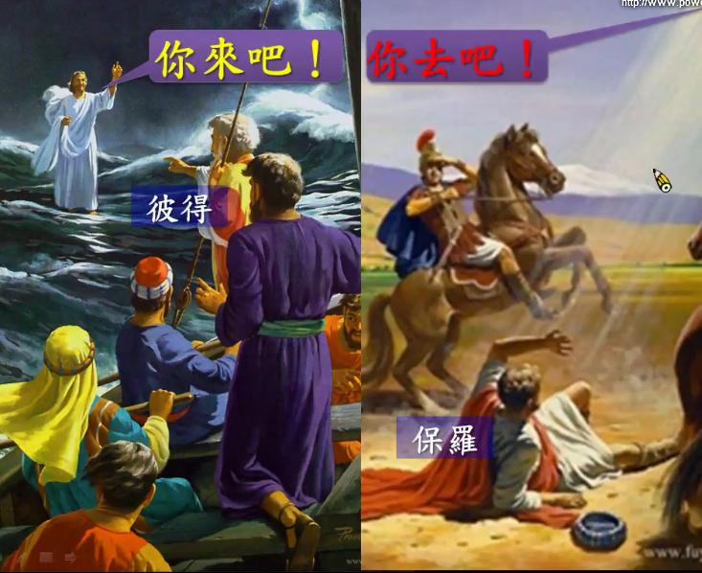

一些初信者在剛認識上帝時，大發熱心，充滿信心，願意跟主腳蹤行。但人的信心也有軟弱之時。若調轉目光，想到個人的能力或環境，「見風甚大，就害怕，將要沉下去」（太14:30），信心便有可能軟弱。該如何面對？彼得說，「主啊，救我！」（太14:30）箴言：「你要專心仰賴耶和華，不可倚靠自己的聰明」（箴3:5）。耶利米書：「你們要呼求我，禱告我，我就應允你們。你們尋求我，若專心尋求我，就必尋見。」（耶29:12-13）
定睛尋求上帝。若上帝說：「你來吧」，上帝要人來經歷他。彼得一晚接連二次經歷上帝，首先是上帝回應禱告，彼得跨出腳步；第二次是彼得信心軟弱，耶穌伸手搭救，彼得經歷得救。當耶穌說「你來吧」，主邀請人在各樣的環境中經歷他。
III、你去吧（徒22:21）
1.主的差遣
保羅清楚聽見主耶穌的差遣：「主向我說：『你去吧！我要差你遠遠地往外邦人那裏去。』」（徒22:21）人的天性往往喜歡進前來；若要到遙遠的地方去，往往需要多加考慮。但保羅認真面對主的差遣。
上帝在差遣時同時賜下權柄：「耶穌叫了十二個門徒來，差遣他們兩個兩個地出去，也賜給他們權柄，制伏污鬼。」（可6:7）耶穌差遣門徒時，同時給他們能力。先知耶利米說，「耶和華對我說：你不要說我是年幼的，因為我差遣你到誰那裏去，你都要去；我吩咐你說甚麼話，你都要說。」（耶1:7）人需要回應上帝的差遣，這與當事人的年紀和經驗無關。
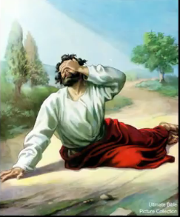
保羅在羅馬書十章15節說：「若沒有奉差遣，怎能傳道呢？」保羅認為，傳福音要蒙受差遣，帶著權能，並且是人可以回應的。使徒行傳二十二章19至20節，保羅對上帝說：「『主啊，他們知道我從前把信你的人收在監裏，又在各會堂裏鞭打他們。並且你的見證人司提反被害流血的時候，我也站在旁邊歡喜；又看守害死他之人的衣裳。』」保羅在此指出，自己的過去黑暗而不光彩，曾逼迫他如今蒙差遣去面對的人，他該如何向他們傳福音？保羅需要清楚這個差遣來自於上帝，以致能夠面對這群知道他過往的人。決定全職服事上帝的人，有時也會在全職之初，想起自己的過往，進而懷疑自己是否夠格服事上帝；但上帝呼召即表示他要差遣人。保羅說，「主向我說：『你去吧！我要差你遠遠地往外邦人那裏去。』」（徒22:21），「現在我往耶路撒冷去，心甚迫切，不知道在那裏要遇見甚麼事；」（徒20:22）保羅願意去，同時心情迫切，只是不知道會發生什麼事情；並且保羅說，聖靈向他指證將遭遇捆鎖和患難（23）。
若上帝要人在未知並且似乎有危險的情形下去某個地方，不知道人願不願意遵行？這次泰宣的行前訓練沒有培訓如何發福音單張，以為這很容易，無需特意培訓。短宣期間曾發生隊員發的單張接二連三被拒絕，或有人遠遠看見便走避。未來一定要增加這項培訓，以免遞出單張被拒絕時，心裡十分受傷。
相較之下，保羅所面對的，是未知的災難，和有捆鎖的患難。但保羅仍說，他不以性命為念，不看為寶貴，只要行完我的路程，成就我從主耶穌所領受的職事，證明上帝恩惠的福音（24），性命就不足為惜了。不介意未知，不懼怕患難捆鎖；只要是主的差遣，保羅便歡喜跟隨。接下來呢？
2.離開原地
接下來需要有具體的行動。首先是需要離開原地。主耶穌吩咐保羅：起來，進去（徒22:10），給予保羅下一個方向的指示。如同第二堂的見證，要進入下一個階段，需要蒙差遣、離開原地。所謂「原地」，指的可能是場域、心境、或舒適的環境（comforting room）。
上帝呼召亞伯拉罕時，清楚指示他：離開本地、本家、本族，往我所要指示你的地方去，以致於你可以成為大國。我必賜福給你，使別人也因你得福（創12:1-2）。有一位宣教士說，「當我離開自我的習慣和習慣的語彙，我才真正聽懂了要去宣教的那群人，倒底在說什麼。」他說，「正如我搭上了船，揮別了家鄉，我才能夠真正踏上這塊土地。」真正的離開需要真正的出發。東北角或泰宣的服事或許並不是隊員們原先所想像的，但上帝邀請人嘗試接受上帝的改變，離開原地，進入下個階段。
使徒行傳三處提及保羅遇見上帝的事件。第一處在第九章，作者寫保羅遇見上帝的過程；第二處在第二十二章，保羅向猶太人見證如何遇見上帝；第三處在第二十六章，保羅向亞基帕王分訴如何得著信仰，以致熱心傳揚福音。第二十二章記載，保羅說：「主啊，我當做甚麼？」（徒22:10）保羅撲倒在地時，有聲音表明說話者是耶穌；根據記載，當時無人耳聞，唯有保羅聽見，保羅因此生命改變，回應耶穌。
3.當作的事
領受上帝差遣、願意接受改變後，接著需要求問該做什麼。使徒行傳第二章記載，彼得講道、聖靈工作，其結果是人們覺得扎心。接著人們便問彼得「我們當怎樣行？」（徒2:37）領受感動後要用實際行動回應。蒙光照後的保羅，與聽了彼得講道而覺得扎心的人，都問了這個問題：我當怎樣行？教會事工往往需要四處尋找同工。重新預備講章時有個領受，人應該找事情來做，而非問該做什麼。上帝對保羅說的「你去吧」不是等人來找你做事，而是人要去找事情做，如：向未信者傳福音、對未得之民（unreached people）分享。你去吧，去找事情來做。
IV、屬靈的功課
三件事情跟大家一起學習。
1.經歷神
當耶穌邀請人「你來吧」，不必害怕，上帝要人經歷他，使人信心加增。約翰壹書一章說，「論到從起初原有的生命之道，就是我們所聽見、所看見、親眼看過、親手摸過的。」（約壹1:1）人需要親自經歷上帝，透過靈修、禱告、小組、團契、侍奉等等。經文接著說，也把這些傳給你們，使你們的喜樂充足（1:1-4）。經歷上帝使人的喜樂充足，並學習在各種狀況中禱告尋求他，孜孜不倦。
泰宣第一天的行程原訂彩排隔天的侍奉。彩排時突然停電，一片漆黑，伸手不見五指。短宣隊停下彩排禱告，禱告結束時，台前十字架的燈竟然亮了。上帝讓短宣隊在侍奉起初便經驗在各種狀況下，都禱告尋求他。經上說，「你們要嘗嘗主恩的滋味，便知道他是美善；投靠他的人有福了！」（詩34:8）耶穌邀請人在靈修、教會生活、禱告中，親嘗主恩，尋求上帝幫助。創世記記載，在一片混沌黑暗的時候，上帝說要有光，就有光。求上帝幫助，每當他說「你來吧」，上帝在人的生命和處境賜下亮光。
2.蒙差遣
耶穌說：「去吧！」求上帝幫助人，願意蒙受差遣，分享福音，參與宣道。主的大使命：「所以，你們要去，使萬民作我的門徒」（太28:19）其對象是每個人。最近靈修中，很感動於一段經文：「義人所結的果子就是生命樹；有智慧的，必能得人。」（箴11:30）「得人」無需豐功偉業或才能，而是生命結果子、有見證。我傳福音沒有可誇，這是不得已（林前9:1）。意即，傳福音是上帝的呼召、使命、差遣；人參與其中，便會經驗上帝恩典。
上週週報牧函刊載翁瑞亨宣教師夫婦的代禱信，分享他們過去認為短宣隊是宣教體驗，不能對收成抱持期待。然而上帝使用短宣隊收割莊稼，有人透過短宣隊的分享而信主。十三位成員都沒有神學院的訓練，僅接受過八加一的培訓，但當有人願意蒙差遣，便有人被得著。沒有傳道，怎能聽見呢？沒有聽見，怎能信呢？（羅10:14）有人願意受差遣，就有人的生命得改變。
近日在某宣道祈禱會中得知，全世界有一萬七千多個族群，其中六千五百個族群尚未聽聞福音。洛桑大會七千多人與會，大會主席說，若在場每位各認領一個族群，全世界的族群便都能聽聞福音了。
當人願意蒙差遣，他人就能聽聞福音。我蒙召時，腦中不斷想起曾看過的分享：人若不去，他人便永遠無法得知福音。每個人都有其獨特的接觸範圍，該範圍只有他能埋下福音的種子。傳福音不一定是去遠處，而是人願意蒙差遣、被改變，用生命分享見證，影響他人的生命。

3.照樣行
耶穌曾說過一個好撒馬利亞人的比喻：某人被打傷，經過的牧師和主日學教師都沒有伸手幫助；最後一位鄰居救了他。耶穌問，誰是好鄰居？來人回答：是這位伸手幫助的人。耶穌說，「你去，照樣做吧」（路10:37）。當人看過他人的好見證，應當照樣去行。
當思想可以付出什麼時，上帝早已在身邊放下許多人。教會有很多事工需要同工們的投入。見證過許多佳美腳蹤，如今我們需要照樣行。「傳福音的人，他們的腳蹤多麼佳美！」（羅10:15）兄姐是否願意嘗試努力，以致於後人也見證你的佳美腳蹤？泰宣十四人見證了翁瑞亨夫婦的腳蹤；也願意後人見證我們的腳蹤，照樣去行。保羅說，「我沒有違背從天上來的異象。我先在大馬士革和耶路撒冷，然後在全猶太和外邦。」（徒26:19-20）我們信主多年，是否曾對某些事工有負擔、感動？邀請兄姐們回想起初的愛，並嘗試實行；也邀請兄姐們思考投入新堂的新事工。
V、結語
邀請你來，鼓勵你去：
921禱告會、2012宣道年會
耶穌對彼得說，「你來吧」；耶穌對保羅說，「你去吧」。其實耶穌每天不斷邀請人來，差遣人去。講道末了要打個廣告。
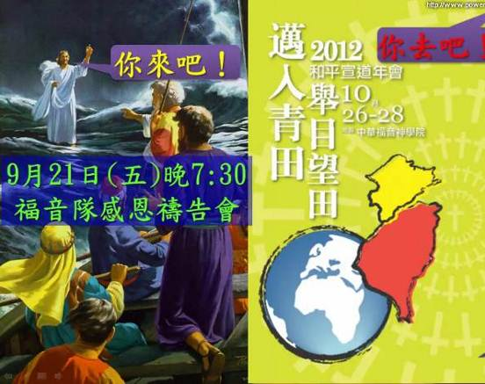
首先，邀請兄姐來參加九月二十一日的福音隊感恩禱告會，陪伴兩支短宣隊分享數算上帝的恩典。第二，邀請兄姐們共同思考，教會遷回新堂後，外展事工該如何進行？如同今天的講道標題，跟隨主的人何等幸福，邀請每位兄姐「幸福在一起」。
若過去不習慣參與教會禱告會，或對教會的活動不甚有印象，邀請兄姐離開這樣的習慣，嘗試進入新的季節、新的習慣，允許上帝在生命中做新事；求上帝幫助，願意效法所見過的美好典範。一起來禱告。
禱告
謝謝天父應許人得嘗主恩，便知它何等甘美。求上帝不斷呼喚每一位兄姊，來吧；也讓人都願意進前，來到上帝面前，蒙恩惠、得憐恤，經歷上帝話語的信實，在每一個境遇中，呼求上帝，你就拉拔我們。願主差遣人，使人能跨出腳步，願意跟隨。在小小的事奉裡，在人生的下半場，主，我們願意跟隨，求你帶領。當我們還不知怎樣行的時候，已有人作了模範，求主賜勇氣、信心，讓人能照樣去行。求主幫助兄姊，願意來、也願意去，更願意照著如此行。奉耶穌基督的名禱告，阿們。
見證 袁明豪弟兄
等候重新得力
我是明豪，過去一年從環境工程博士畢業、結婚、當兵、退伍。很感謝上帝是如此恩待我與君怡，我們平安喜樂地渡過人生的這個階段，雖然她在東京讀書，我困在軍隊裡。我要分享神在這段期間如何堅固我信心，賜下面對負面環境的智慧，好裝備我能往前奔跑卻不困倦，行走卻不疲乏。
我是100-2梯預備軍官，新訓結束就到步兵學校進行二階段訓，我在預官班隊中擔任實習輔導長，這個經歷滿足了我對公民社會的想像，這120個預官同學的班隊上涉及權力及義務分配，我都期待有符合正義的制度，經由參與及審議凝聚共識。受訓結束前，隊上有些單位來選官，我原本都很有機會，我也有期待，可是結果不如預期。到了抽籤時，大部分都是基層單位，我那時只禱告神帶我去到最需要我的地方，不過離家近更好！結果在辦戶籍抽籤時，我沒抽到簽，也就是我的期待又落空；最後我落腳在台中后里的裝甲586旅。到台中後，我原本很期待能繼續爭取輔導長的職位，然而上帝似乎不是這樣安排，我在旅部擔任幕僚，負責代理工兵官業務。工兵官業務是什麼呢？就是像學校的總務，負責水電、消防、修繕工程。其實是個業務很吃重的位置，也極具挑戰性，業務相對是需要專業。在代理工兵官兩個多月，除了原本工兵業務外，我負責工程案的執行、監造與辦理變更設計。最後兩個月我到軍團支援，協助其他單位辦理變更。最後，我繳了一張成績單讓旅上高勤官很滿意，獲頒工作獎金、榮譽假、還得到陸軍獎狀。
事實上，我在當兵初期其實很不開心。因為我在當兵前得到一個在日本很好的研究工作機會，然而因為當兵我不得不放棄這個工作；後來我在當兵時申請出國博士後獎學金也未通過，因審查委員覺得我放著原本工程專業，而去作個奇怪的環境治理研究。那時，茫然的我又困在ㄧ個愚蠢的地方，雖然我還有備案計畫，但是我更想知道上帝的藍圖。不過，從我在軍隊的經歷看起來，或許我真的有在工程與政治學上專業與熱忱。另外，在部隊的環境給我一個很大的收穫就是發揮具有影響力的正向思考能力。在當工兵官的期間，我從早上5:30起床後常常是到晚上12點都沒有時間睡覺，可是其他薪水領比我多3-4倍的軍官都不用這樣。我是工作效率很高的人，但是我的業務量真的是太吃重了，又有時效性。我那時候是這樣界定我的現實處境，這個工作很有挑戰性、讓我不會變笨；而且我的工作都是在幫助官兵生活需求；國家也栽培我這麼多了，這就是我貢獻國家的時刻；也嘗試去理解不同角色的想法，並適時的鼓勵他們。
一個額外的恩惠是我在當兵時君怡只有機會回台灣一次，她待的那一個月，剛好就是我在司令部辦理變更設計的那一個月，不多不少。更不可思議的是在司令部作業的時間，我就像上班族，早上八點到司令部，下午五點下班回家。而且當時剛好原本的工兵官回來，所以我的業務也交接了。這樣巧妙的時點，完全不是自己能掌控的。現在我在台大政治系作博士後研究，並且在其中探索著更多的可能性。若當時沒有錯過日本的工作或博士後獎學金，或這一年在部隊的期待落空與再次等候，我都沒有辦法走的這麼確據，去相信神他有他的計畫，去體驗聖經說：那等候耶和華的必重新得力。他們必如鷹展翅上騰；他們奔跑卻不困倦，行走卻不疲乏；在你所行的事上都要認定他，他必指引你的路。

全新樂活讀經計劃
2012年09月24日2012年09月28日
日 期 | 經 文 | 默 想 題 目
9/24  （一） | 以弗所書  第六章 | 保羅說，上帝賜給我們全副軍裝，並要求我們常常隨從聖靈的帶領禱告、事事儆醒，試問，你每日出門工作、上學，是否已穿戴好全副軍裝，以抵禦惡者的攻擊，還是已中箭落馬？
9/25  （二） | 歷代志上  第十章 | 悲慘的掃羅，死後屍首被釘於異教神廟，幸得一群知恩圖報的基列雅比居民，冒險取回屍首安葬。試想，在你受人恩惠後，如聽聞恩人有難，是否願意冒險報恩？再思，救主耶穌為我們所做的一切，你又該如何報恩？
9/26  (三) | 歷代志上  第十一章 | 以色列民到希伯崙與大衛立約，擁立他為全以色列的王，一切正如撒母耳的預言。試問，在你人生經歷的事件中，是否神也早就向你顯明結局？
9/27  （四） | 歷代志上  第十三章 | 約櫃不只象徵上主的同在，且真實帶來祝福，所以迎接祂的俄別以東家，及屬他的一切都得到祝福。試想，「上主同在」對身為基督徒的你，只是一種象徵性的描述，還是真實體驗到祂的賜福？
9/28  （五） | 歷代志上  第十四章 | 上主告訴大衛「你一聽到樹梢有腳步的聲音，立刻進攻，因為我已經走在你前面去攻擊非利士的軍隊了。」(v15)試想，你曾經歷與神同工時，神卻已在前面為你舖路嗎？

